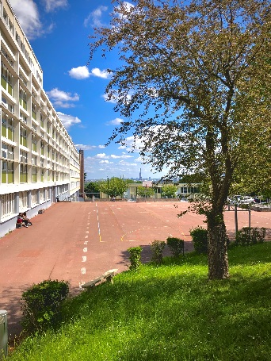
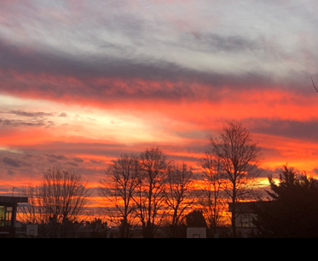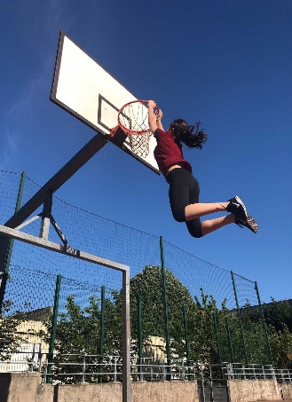

SOIREE PAROLES ET CITOYENNETE
Lycée Alexandre Dumas
Vendredi 21 Mai à 17h au Théâtre des Trois Pierrots

,Présentation des Cahiers Républicains

.Concours des Jeunes Ambassadeurs

.Les actions à l’International

.Les actions du Conseil des Jeunes de la Mairie de Saint Cloud

.Les activités de la Maison des Lycéens

.Les actions du Conseil de la Vie Lycéenne

.Les missions des éco-citoyens

.La WebRadio du Lycée Duma

.Concours du Club Eloquence

.Remise des diplômes aux élèves

.Remise des Prix du Concours Eloquence

